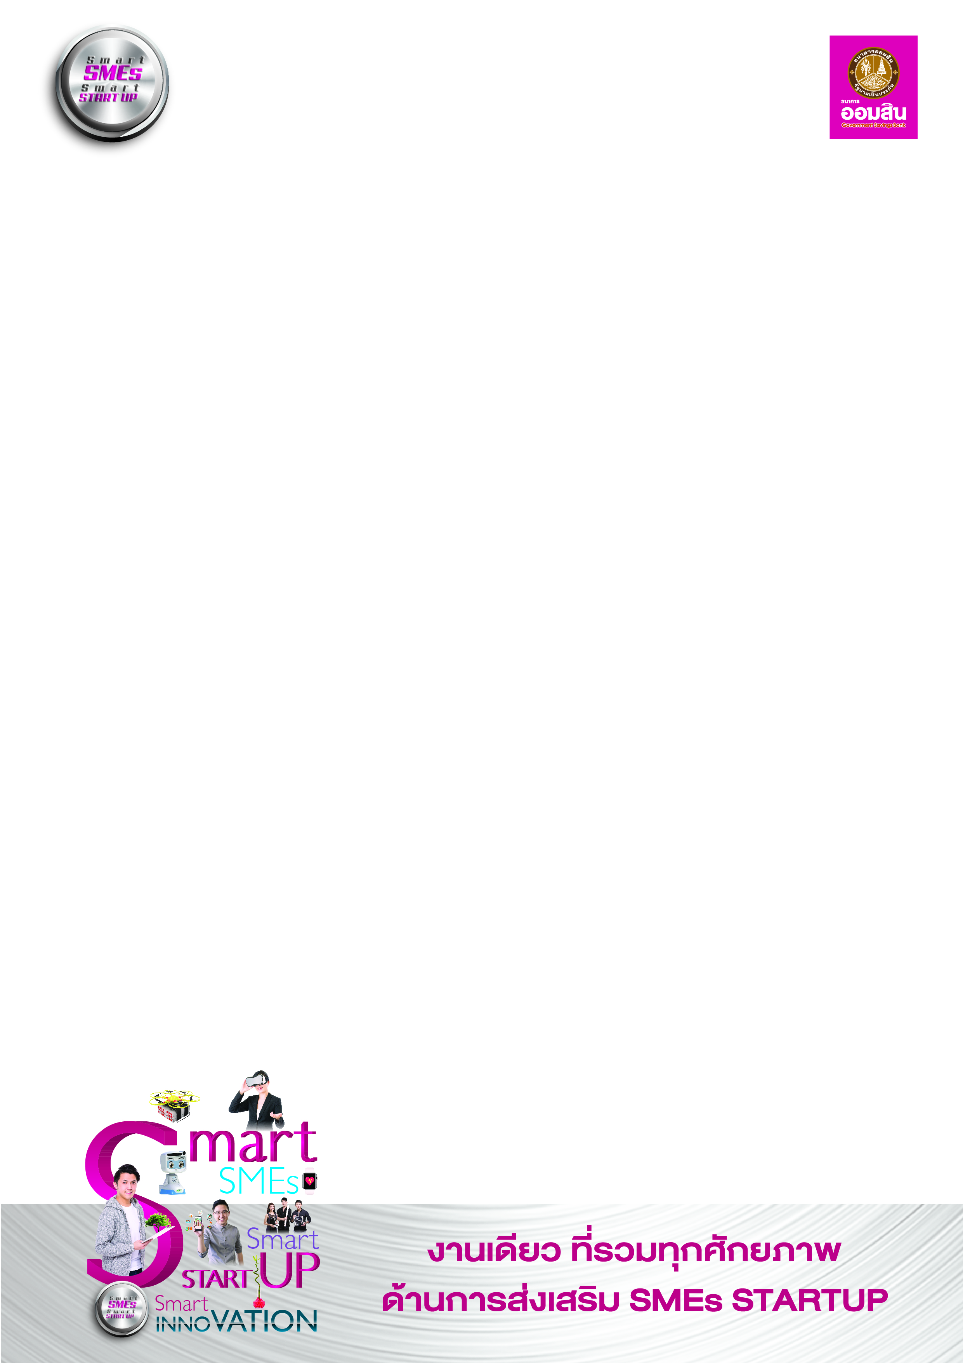
ร่างข่าวประชาสัมพันธ์
1 ธันวาคม 2560
ธนาคารออมสินจัดงาน “Smart SMEs Smart START UP”
พร้อมสนับสนุนแหล่งเงินทุนให้ธุรกิจผลักดันสู่ Innovation Hub

“ธนาคารออมสิน” สร้างปรากฏการณ์ครั้งยิ่งใหญ่จัดงาน “Smart SMEs Smart START UP” ร่วมขับเคลื่อนเศรษฐกิจด้วยนักธุรกิจสายพัน ธุ์ใหม่ ดันเป็น Innovation Hub ไทย พร้อมต่อยอดนโยบายพัฒนาประเทศสู่ไทยแลนด์ 4.0 ระหว่างวันที่ 1 - 3 ธันวาคม นี้ ณ ศูนย์การประชุมแห่งชาติสิริกิติ์
วันนี้ (1 ธันวาคม 2560) นายวิสุทธิ์ ศรีสุพรรณ รัฐมนตรีช่วยว่าการกระทรวงการคลัง เป็นประธานในพิธีเปิดงาน “Smart SMEs Smart START UP” กำหนดจัดขึ้นระหว่างวันที่ 1 - 3 ธันวาคม 2560 ณ ห้องเพลนารี ฮอลล์ ศูนย์การประชุมแห่งชาติสิริกิติ์ โดยมีธนาคารออมสินเป็นผู้จัดงาน มีวัตถุประสงค์ที่จะยกระดับผู้ประกอบการในธุรกิจ SMEs และ Startup จากองค์กรแบบดั้งเดิมหรือ Traditional เป็นองค์กรที่มีความคิดสร้างสรรค์ และนวัตกรรม หรือ Smart Enterprise และผลักดันให้เป็นองค์กรที่มีมูลค่าทางธุรกิจที่สูงขึ้น หรือ High Value โดยธนาคารออมสินพร้อมเป็นแหล่งเงินทุนเพื่อเร่งผลักดันให้ธุรกิจสามารถแข่งขันได้อย่างมีประสทธิภาพ
นายชาติชาย พยุหนาวีชัย ผู้อำนวยการธนาคารออมสิน กล่าวว่า ตามที่รัฐบาลได้แต่งตั้งคณะกรรมการส่งเสริมวิสาหกิจเริ่มต้นแห่งชาติ (National Start Up Commitee) เพื่อส่งเสริมและสนับสนุนวิสาหกิจเริ่มต้น หรือ Start Up โดยที่ธนาคารออมสินเป็นส่วนหนึ่งในการร่วมขับเคลื่อนและสนับสนุนธุรกิจนี้มาอย่างต่อเนื่องในช่วง 2-3 ปีที่ผ่านมา และขณะนี้ธนาคารฯ มีความพร้อมที่จะผลักดันงานนี้ให้เป็น Innovation Hub ไทย ที่รวบรวมผู้ประกอบการในธุรกิจต่างๆ ทั้งสินค้าและบริการ ที่มีนวัตกรรมและความคิดสร้างสรรค์ รวมถึงเป็นแหล่งเงินทุนสนับสนุนผ่านการปล่อยสินเชื่อ ซึ่งปัจจุบันมีวงเงินอยู่ 10,000 ล้านบาท รวมถึงการสนับสนุนผ่านการร่วมลงทุนหรือ Venture Capital อีก 2,000 ล้านบาท

“เราพร้อมให้การสนับสนุนธุรกิจ SMEs และ Startup เพื่อให้ธุรกิจกลุ่มนี้เติบโต และแข่งขันได้อย่างมีศักยภาพ สอดคล้องกับนโยบายของภาครัฐภายใต้โมเดล Thailand 4.0 ซึ่งการจัดงานในครั้งนี้ พร้อมกันนี้ ธนาคารฯ ได้เตรียมเงื่อนไขอัตราดอกเบี้ยพิเศษสุดสำหรับผู้ร่วมแสดงงาน และผู้เข้าชมงานโดยเฉพาะ” นายชาติชาย กล่าว
สำหรับงานนี้จะเป็นการจัดแสดงบนพื้นที่รวมกว่า 6,000 ตารางเมตร มีการรวบรวมกลุ่มผู้ประกอบการทางด้าน SMEs และ Startup เกือบ 200 รายเข้ามาร่วมออกงาน แบ่งเป็นโซน ประกอบด้วย 1. Smart Life โซนของธุรกิจที่เกี่ยวเนื่องกับไลฟ์สไตล์ของคนรุ่นใหม่ 2. Food and Cuisine โซนนวัตกรรมทางด้านอาหาร, 3. Smart Business โซนของกลุ่มธุรกิจแฟรนไชส์, 4. Star Startup โซนแสดงสินค้าของเหล่าดารานักแสดง, 5. Smart Innovation โซนของสินค้านวัตกรรมล้ำสมัยพร้อมด้วยบูธของมหาวิทยาลัยต่างๆ ที่จะเข้ามาแสดงผลงาน, 6. GSB Smart Startup โซนของกลุ่มผู้ที่ผ่านโครงการ GSB สุดยอด SMEs Startup ตัวจริง ซึ่งจะมาในรูปแบบของการแสดงสินค้า พร้อมด้วย Showcase ของผู้ที่ได้อันดับ 1 - 3 ในรอบ 5 ปีที่ผ่านมาอีก 15 ผลงาน, 7. Digital Playground โซนเสนอนวัตกรรมทางด้านเทคโนโลยีและดิจิตอล 8. Truck Business โซนของกลุ่มผู้ประกอบการทางด้านรถทรัคเพื่อไปประกอบธุรกิจประเภทต่างๆ เช่น รถ Food Truck, รถทรัคสำหรับขายเสื้อผ้า เป็นต้น โดยภายในงานจะมีรถทรัคจริง ๆ เข้ามาจอดแสดงอยู่ถึง 7 คัน และ 9. Strategic Partners โซนพันธมิตรของธนาคารซึ่งประกอบไปด้วยองค์กรต่างๆ ที่เกี่ยวข้องกับธุรกิจ SMEs และ Startup ซึ่งจะมาให้ความรู้และคำปรึกษาในด้านการทำธุรกิจโดยเฉพาะ โดยผู้เข้าชมงานสามารถที่จะดาวน์โหลด แอพพลิเคชั่น Mymo และ GSB Pay เพื่อซื้อสินค้าตามโซนต่างๆ ดังกล่าวข้างต้นพร้อมรับโปรโมชันพิเศษเฉพาะในงานนี้เท่านั้น
นอกจากในงานจะเป็นการแสดงสินค้าเชิงนวัตกรรมและไอเดีย สร้างสรรค์ต่างๆ แล้ว ธนาคารฯ ยังจัดพื้นที่เวทีกลาง ให้กลุ่มนักธุรกิจที่มีความสนใจทั้งกลุ่มที่กำลังจะเริ่มธุรกิจ รวมถึงกลุ่มที่เริ่มทำธุรกิจแล้วมาพบปะกัน พร้อมด้วยการจัดสัมมนาย่อยๆ บนเวที โดยมีกูรูที่มีความรู้และมีชื่อเสียงเข้ามาให้ประสบการณ์และคำแนะนำต่างๆ รวมถึงจะมีกิจกรรม เวริค์ช็อป ให้กับผู้ที่สนใจได้ลองฝึกฝีมือในการแก้โจทย์ทางธุรกิจ พร้อมทั้งยังมีกิจกรรมด้านความบันเทิง จากเหล่าศิลปิน ดารา ที่จะสลับสับเปลี่ยนขึ้นมาสร้างสีสันบนเวที และปิดท้ายด้วยมินิคอนเสริต์ จากศิลปิน เอ๊ะ จิรากร อีกด้วย

………………………………………………………………………………..

